Pressemitteilung der Kreissparkasse Saarlouis (KSK)

Im Baustellenstaub auf die Zukunft eingestimmt

17 junge Leute sind bei der Kreissparkasse Saarlouis in ihre Ausbildung gestartet

Saarlouis. 15 angehende Bankkaufleute und zwei duale Studenten sind Anfang August in ihre Ausbildung bei der Kreissparkasse Saarlouis gestartet. Zum Auftakt gab es eine viertägige Einführung, gestaltet von Auszubildenden des zweiten und dritten Lehrjahrs. Im „Azubi-Café“ stellten sie ihren neuen Kolleginnen und Kollegen die betriebliche und praktische Ausbildung vor und gaben hilfreiche Tipps. Da die Auszubildenden gleich auch in den Geschäftsstellen Einsatz finden, wurden sie von erfahrenen Mitarbeitern in einem Workshop auf ihre ersten Kontakte mit Kundinnen und Kunden vorbereitet.

Bei der traditionellen Betriebserkundung lernten die Neuen die Spezialisten im Digitalen Beratungscenter kennen und gewannen erste Eindrücke im Gewerbe- und Firmenkundencenter. Danach besuchten die Auszubildenden den KSK-Vorstand zu einem ersten Austausch in locker Atmosphäre. Spätestens im Baustellenstaub der in Renovierung stehenden Geschäftsstelle am Großen Markt in Saarlouis, die man gemeinsam mit den Vorstandsmitgliedern Horst Herrmann, Uwe Bourgeois und Stefan Klein in Augenschein nahm, wussten alle, dass es um mehr als Geld geht.

Als nächstes erwartet die Auszubildenden die Hauptkasse sowie ein Teambuilding im Saarlouiser Escape-Room. Zur Unterstützung für eine moderne und vielseitige Lehrzeit erhalten die Azubis Ipads im Rahmen eines Digital-Workshops.

Wer sich für eine Ausbildung bei der Kreissparkasse interessiert: Bewerbungen sind ab September bequem mit dem Handy über die Homepage www.ksk-saarlouis.de für das Ausbildungsjahr 2024 melden. Fragen vorab beantworten Andrea Kiefer (06831 442 – 1480) und Inez Dziemianko (06831 442-1417).

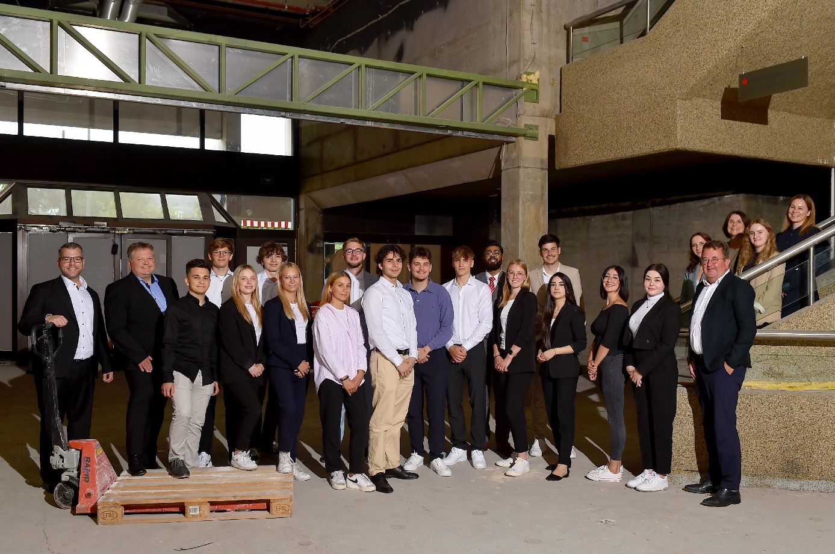
Die neuen Auszubildenden der Kreissparkasse mit den Vorstandsmitgliedern Horst Herrmann (r.), Stefan Klein und Uwe Bourgeois (l.) in der Baustelle der zukünftigen Innovationsgeschäftsstelle am Großen Markt in Saarlouis

Foto: Michael Schönberger/KSK

09.08.2023

